Prompt: “Viết ví dụ Python minh họa nguyên lý kế thừa (Inheritance) trong OOP với lớp Animal và Dog. Giải thích từng dòng code.”
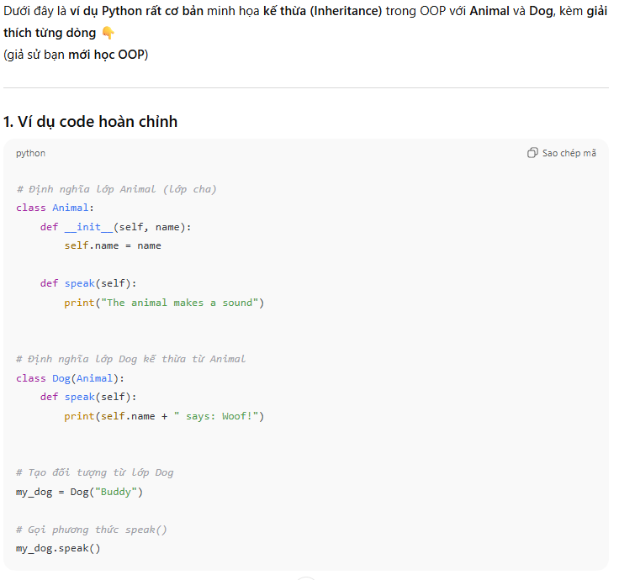
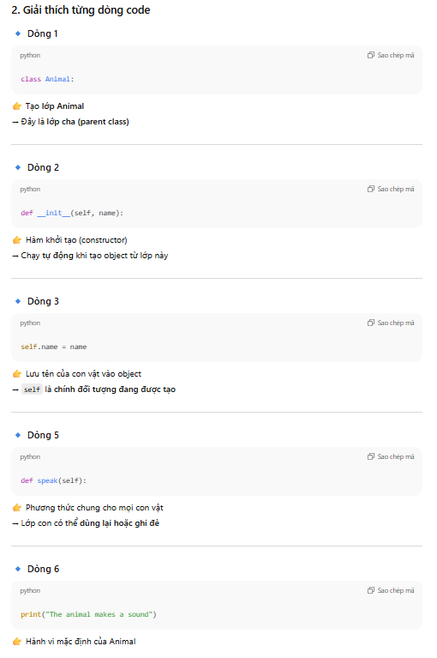
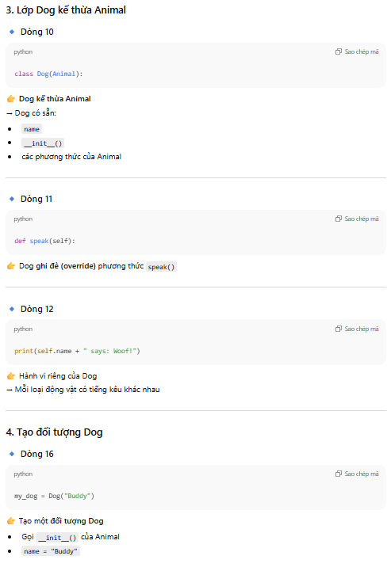
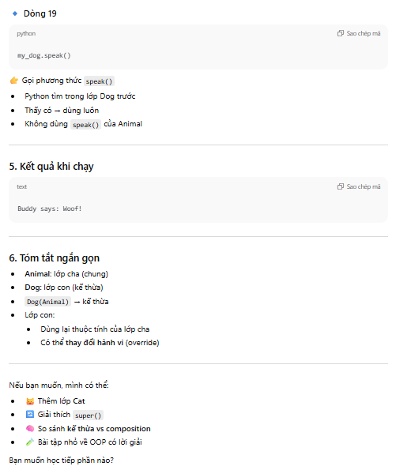
⟹ Thật sự phần giải thích bị hơi mơ hồ, khó hiểu, tự sinh ra nhiều vấn đề cần hỏi hơn, như lớp cha, lớp con ko được giải thích rõ, tính kế thừa được hoạt động như nào, nói chung là bị trừu tượng, người dùng đọc xong chắc phần lớp cũng chả hiểu gì lắm

